PARROCCHIA DI BRUNELLO

FESTA DEL PAESE

PROGRAMMA

VENERDI’ 26 GIUGNO
ore 19.30 Cena in oratorio
ore 21.00 Spettacolo del gruppo
folcloristico “I Bosini” di Varese

SABATO 27 GIUGNO
ore 18.00 S. Messa di vigilia in S. Rocco
ore 19.30 Cena in oratorio
ore 21.00 Spettacolo musicale:
“La vita nelle vele” Musical
ideato ed interpretato dai
Brunellesi

DOMENICA 28 GIUGNO
ore 10.00 S. Messa solenne in S. Maria
con la cantoria G. Ballerio
ore 12.30 Pranzo in oratorio
ore 19.00 Cena in oratorio
ore 21.00 Musica e danze a cura
dell’Associazione Anziani

FESTA di BRUNELLO
28 Giugno 2015

50°ANNIVERSARIO
DI SACERDOZIO
DI
DON GIANNI PIANARO

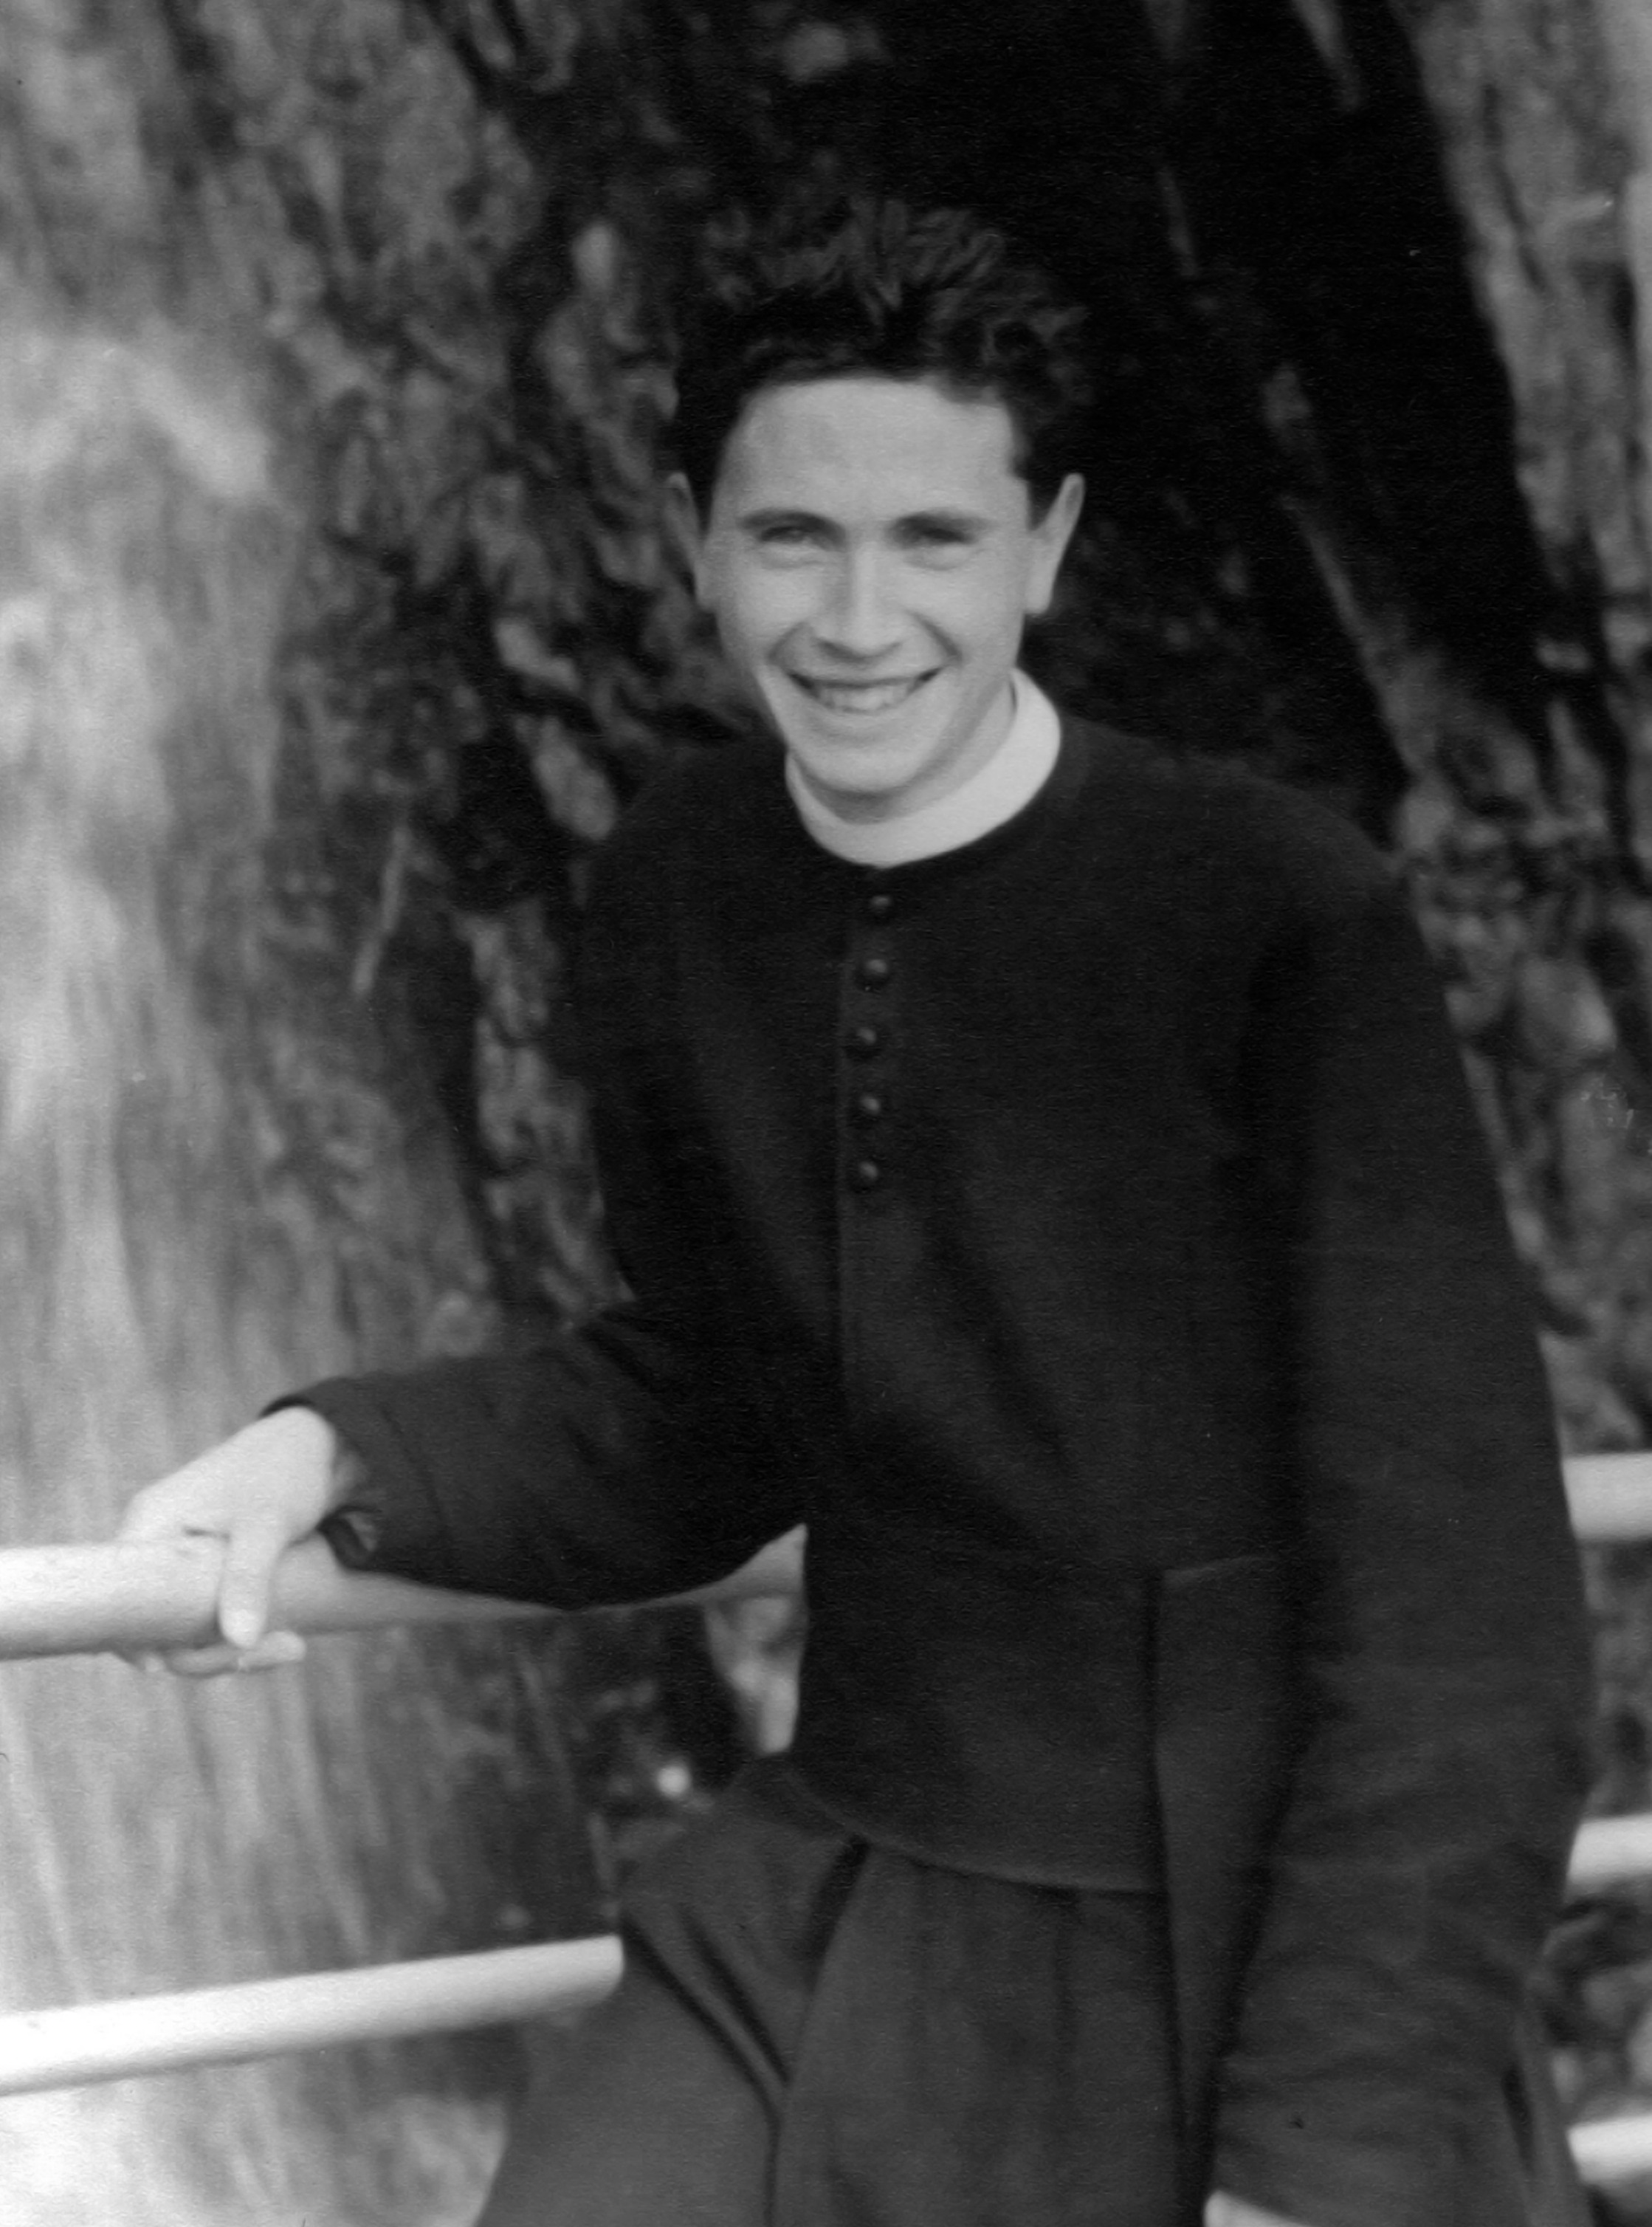 | 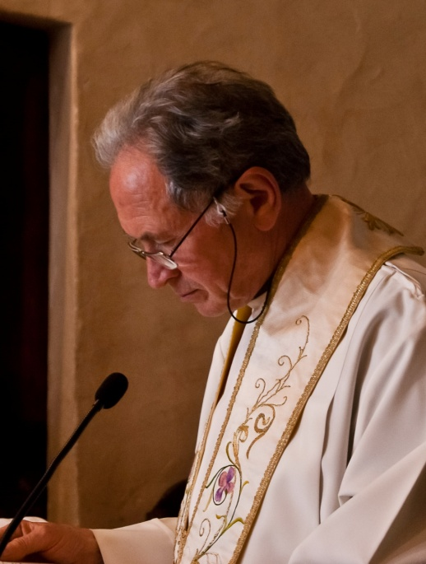

AUGURI DON

I Parrocchiani di Brunello, ai quali hai dedicato metà
della tua vita pastorale, ti sono particolarmente vicini
e festeggiano con te l’importante ricorrenza
del 50° anniversario di ordinazione sacerdotale,
esprimendoti gratitudine e riconoscenza!

UNA VITA DEDICATA AL SANTUARIO di S. MARIA
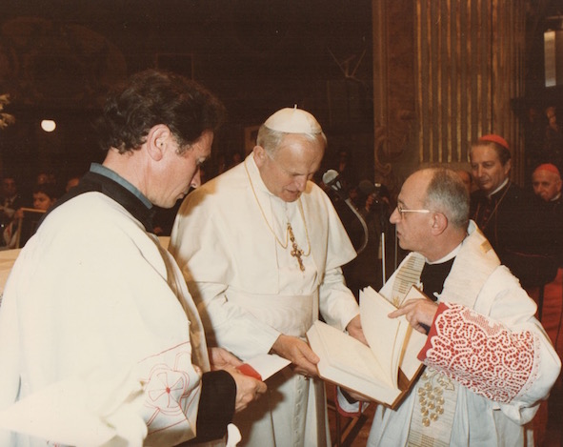 |  |  | Don Gianni ha dedicato la sua vita al restauro di S. Maria. Fin dal suo arrivo a Brunello, nel 1992, affascinato dalla bellezza del luogo, capì che la Provvidenza lo aveva mandato nel nostro paese con un compito preciso: quello di recuperare all’antico splendore il complesso monumentale di S. Maria, da lungo tempo trascurato.
Con coraggio e tenacia, ma anche con competenza artistica, diede subito l’avvio ai lavori di restauro delle parti strutturali della chiesa: il tetto, il pavimento, il campanile, il sagrato, il granaio, gli affreschi laterali, il polittico, l’impianto di riscaldamento, furono oggetto dei primi interventi che recuperarono le parti sacre del santuario. Ma Don Gianni aveva un obiettivo più ambizioso: quello di recuperare mattone dopo mattone, pietra dopo pietra, tutto il complesso di edifici adiacenti alla chiesa. Così nel corso degli anni ha continuato ad impegnarsi, con l’aiuto generoso dei brunellesi e dei numerosi amici di S. Maria, per il restauro delle cascine e della casa parrocchiale, i cui lavori sono ormai quasi terminati.
IL RESTAURO DEL GIUDIZIO UNIVERSALE
È di questi giorni l’impresa più delicata: il restauro dell’affresco più importante raffigurante il Giudizio Universale. I lavori sono iniziati nell’autunno scorso condotti con grande cura e perizia e con artistica sensibilità dalla ditta Archè di Varese, sotto la vigile sorveglianza della
Soprintendente alle Belle Arti per la Regione Lombardia dott.ssa Marelli.
Nel giorno della festa del paese, il 28 giugno, per singolare ma significativa coincidenza, in concomitanza dei festeggiamenti per il Giubileo sacerdotale di Don Gianni (26 giugno), verrà tolta l’impalcatura che fino ad ora ha nascosto la pittura murale e tutti avranno modo di vedere e apprezzare l’opera restaurata. A detta degli esperti, le operazioni di pulizia e di ancoraggio hanno restituito uno splendore che accentua l’originalità dell’affresco sia per quanto riguarda il suo elevato contenuto teologico, sia per la sua dimensione. Alla nostra comunità è stato affidato il compito di conservare e trasmettere ai posteri il Giudizio Universale.
“C’ERO ANCH’IO”

Con l’iniziativa
“C’ero anch’io”, il Consiglio Parrocchiale,
il Comune e tutta la comunità brunellese hanno promosso una raccolta di offerte per contribuire, ciascuno secondo le proprie
possibilità, a coprire gli elevati costi che l’intervento sul Giudizio Universale ha comportato. In occasione della Festa del Paese e del 50° anniversario dell’ordinazione sacerdotale del nostro parroco, che ha speso la metà del suo sacerdozio tra noi, per dimostrargli tutta la nostra gratitudine, invitiamo chi può a dare il proprio contributo, nel modo che ciascuno riterrà più opportuno, per poter sentire l’intima soddisfazione di pensare: anch’io ho partecipato, anch’io ho contribuito a restaurare il Giudizio Universale, anch’io ringrazio Don Gianni nel 50° anniversario del suo sacerdozio.
È possibile versare un’offerta durante le Messe, in particolare in quella solenne della Festa del Paese, oppure tramite bonifico bancario alle seguenti coordinate:

IBAN: IT34E0558450000000000000031
Conto corrente n.: 0000000031
Intestato a: Parrocchia S. Maria Annunciata, Brunello – Agenzia 01232

Questa iniziativa vuole essere l’espressione dei sentimenti profondi di riconoscenza dei parrocchiani e delle aziende nei confronti di don Gianni, per la sua instancabile attività nell’esercizio del ministero sacerdotale.

